И мы пошли навстречу им…

Каждое воскресенье, круглый год, вот уже более 40 лет, учащиеся Фототехнического клуба Станции юных техников ходят в походы. Под руководством и вместе с основателями клуба – семьей Бильченко: Константином Дмитриевичем и Александром Константиновичем. За эти годы они прошли несколько тысяч километров, пройдя вдоль и поперек не только Волгодонск, но и его окрестности, соседние города и села.

В поход берут не всех – только самых достойных. Нам посчастливилось – нас рекомендовал как дисциплинированных учащихся Андрей Сергеевич, наш педагог по журналистике.

Впрочем, в день Х он сам эту дисциплину немного расшатал.

Утро у нас началось очень неожиданно. Кстати, мы – это Полина, Надя и Лиза, юные акулы пера. В группе мы увидели смс от Андрея Сергеевича: «Девочки!!! Срочно!! Караул!! Простите меня, но я перепутал время: надо было не в 9:20, а в 8:20. Простите, пожалуйста». Девочки были в шоке, как и я. Полина пришла вовремя, не опоздала. Около СЮТ нас уже ждали Лиза и Андрей Сергеевич. Но не было Нади, и она как всегда опоздала. Это было даже неудивительно - она всегда опаздывает.

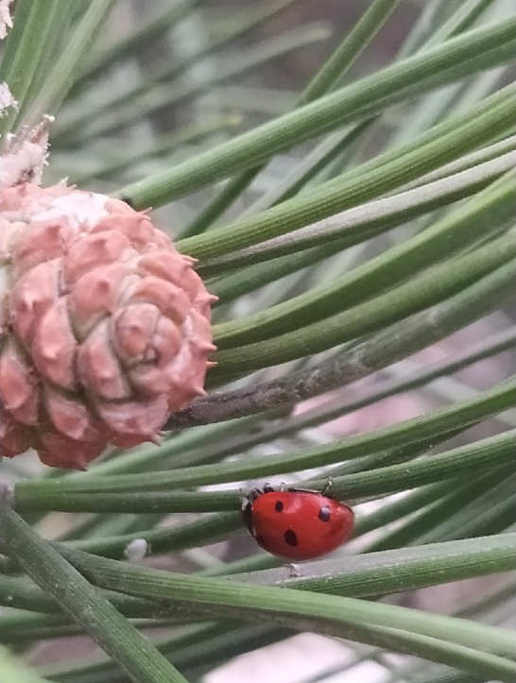
Всё, мы все собрались около СЮТа и пешком пошли на вокзал, где нас уже ждала часть группы (ребята с телестудии), но это не все. Нам осталось дождаться еще ребят с ФТК (Фототехнический клуб).
-У Курского вокзала, стою я молодой. Подайте Христа ради…– пела Полина.
-ВоЗдЮщНиЙ ТвОрЁжЁк, - ни с того, ни с чего сказал Никита.
Пока мы стоим, ждем ребят, Андрей Сергеевич предложил нам фотографировать сам вокзал и что на нем есть.
Полина пошла фотографировать все вокруг: ель, шишки, птичку, каждый раз улетавшую, когда она пыталась подойти сфоткать ее, божью коровку, милую собачку, которая лежала в кустах. В итоге из множеств фоток получилась только одна.
– Это было непросто, я долго искала ракурс и что сфотографировать. Вот так и получилась только одна хорошая фотография, - заверила Полина.

Вот он – долгожданный автобус!!
НАКОНЕЦ-ТО, мы дождались ребят.
Ребята идут к нам, мы расписываемся в журнале, собираем вещи и идем к маршрутке. Мы сели в маршрутку и тут я осознаю, что я забыла дома таблетки, благодаря которым меня не укачает. Караул! Выхожу!
ВСЕЕЕЕЕ ЕДЕМ
Нас высадили на мосту, откуда мы и начали наш поход.
- Ух, холодно, - мысленно ругая себя, шепчу я. Андрей Сергеевич отдал мне свой свитер.

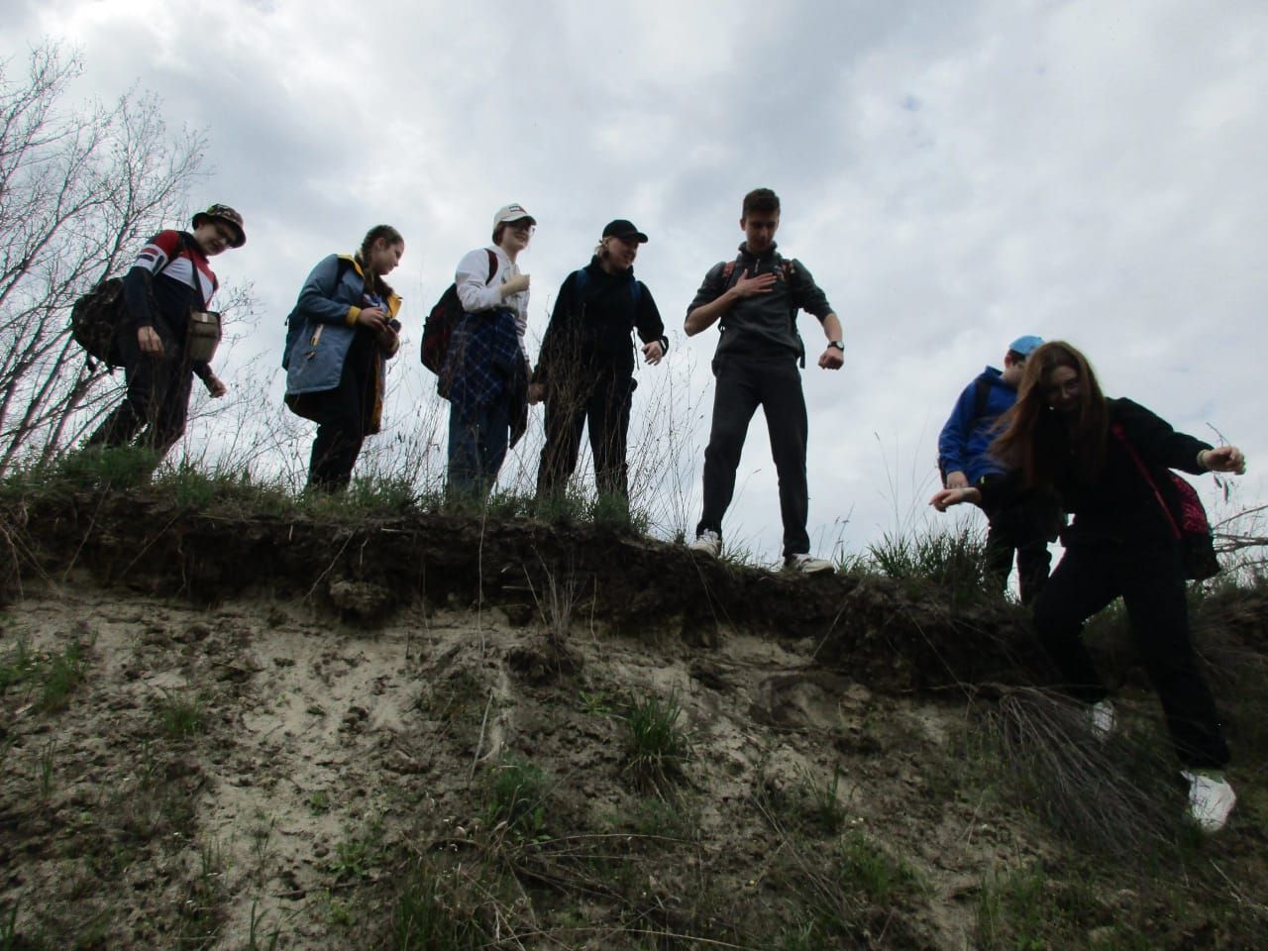
Впереди нас ждет трудная задача: нужно спуститься вниз по крутому склону.
Я с замиранием в сердце, бешенным пульсом и потными ладонями за руку с Полиной спускались с бетонной засыпки едва не убившись. Но, к счастью, все остались живыми и невредимыми. Спустившись, мы отправились дальше, в гущу леса. Долгое время мы перелезали через дебри и колючие кусты, постоянно натыкались на всякие палочки, высокую траву. Мы шли долго. И вот ПРИВААЛ. Правда, на 15 минут. Небольшой. Но отдых, на котором все могли перекусить и отдохнуть. После нам пришлось спускаться в карьер. Идем, долго идем… По земле среди травы пробегают ящерицы и змеи, от которых девочки пищат, как сумасшедшие.

Через некоторое время мы оказались у огромного оврага, с которого нам тоже пришлось спускаться. Это было нелегко - мы скорее не спускались, а скользили по песку, ведь под ногами он рушился, но мы справились. Хотя, по сравненью с той насыпью в начале, овраг мы преодолели быстро и с наименьшими трудностями. Песок замедлял действия, а поэтому шагать было тяжело, но, не смотря на это мы шли дальше.

- Надя, ты жива ?! - услышала я впереди вопрос от Лизы и Полины. И, да я - та самая Надя, которая при каждом шаге боялась упасть и что-нибудь себе сломать. Хотя не только я была такая неуклюжая, но всё же в рекорде неуклюжести и неаккуратности я точно занимаю лидирующие место.
Долгое время мы ходили по одной дороге, ведь позже нас ждёт большой привал, где мы сможем развести костер и запечь еду.

Никита (мальчик с Телестудии) постоянно, отстает, фотографируя все вокруг. Я периодически замечала, что его нет с нами и говорила:
- Никита опять пропал!
- Ничего страшного, - отвечал мне Евгений Николаевич, - он молодой!
Спустя время Никита нас все-таки догнал.
Шли, шли, очень долго шли. Идем мы по каким-то листьям, тут я слышу шелест и громко закричала, так как сильно испугалась, думая, что ползет змея, но все обошлось, никакой змеи там не было. Полина угостила нас своими замечательными бутербродами. Наша группа разделилась, часть сидела около дерева, а другая пошла ближе к воде.

Мы шутили, смеялись, разговаривали.

Мы перекусили и решили пойти посмотреть на воду, и что там вообще происходит. Лиза с Надей решили немного фотографироваться на фоне ГЭС и реки Дон.
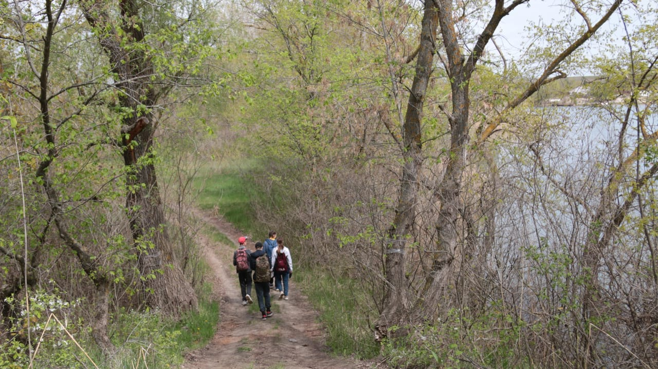
Все, привал закончился. Мы пошли дальше. Наш путь уже не так сильно кажется нудным и скучным. Мы идем разговариваем на разные темы, периодически останавливаемся, чтобы посмотреть на разных букашек, ждем кого-то, кто отстал. Кругом были разные цветы и растения. Так же у нас в группе было два человека (Дима и Полина), у которых на пыльцу аллергия и весь путь пока мы шли, они чихали, мы дружно говорили «БУДЬ ЗДОРОВ!!».

Мы все продолжаем идти, смеяться, разговаривать и, наконец, пришли до большого привала на 40 минул. Быстро и дружно выбрали «кострового» - человека, который будет разводить костер и следить за ним. Это был Никита. Он начал выкапывать яму для костра, а все остальные стали искать разные палочки, веточки для того, чтобы разжечь костер. Мы все собрали, Дарья Сергеевна достала пилу и она вместе с Ваней и Игорем стали распиливать большие ветки, чтобы положить в костер. Распилили, положили, зажгли. Лиза с Надей опять пошли фотографироваться, девочка с телестудии – Полина предложила им помощь – сфоткать их вместе.
После, мы пошли к столу, разложили еду, кто-то ел пасхи, кто-то бутерброды, кто-то сосиски, Лиза выложила на стол печенье и овощи. Мы стали кушать.
Эти 40 минут пролетели незаметно и мы отправились обратно, только уже другой, более короткой дорогой. НУ ПОЧЕМУ МЫ ШЛИ СЮДА НЕ ЭТО ДОРОГОЙ? А шли через какие-то дебри, где я спотыкалась на каждом шагу?
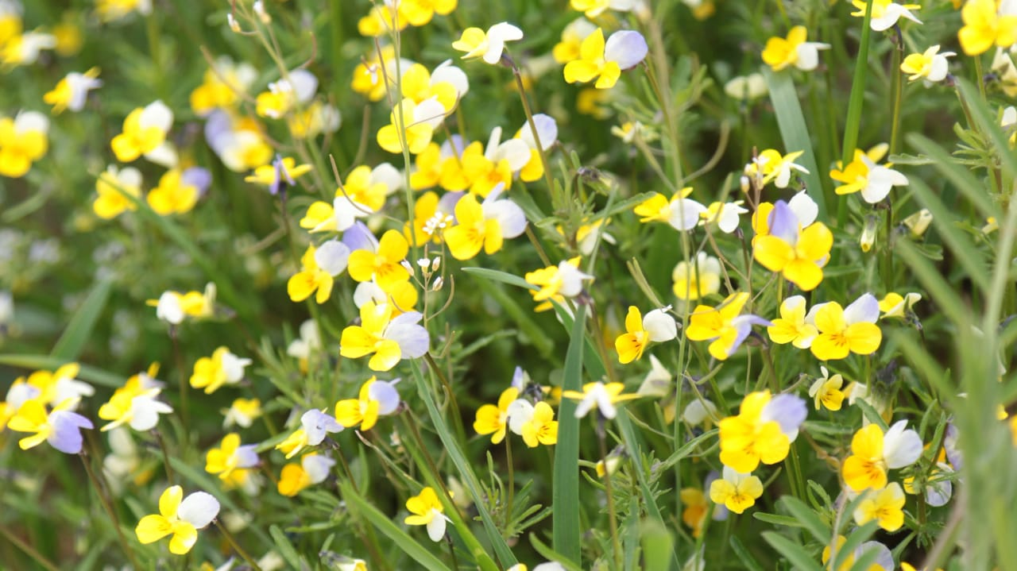
Обратно мы шли достаточно быстро и до моста добрались, наверное, минут за 20. Ну, как говорится «дорога домой, всегда быстрее».

Дождавшись транспорта уставшие, но радостные сели и поехали домой. Но и тут комичные ситуации не заканчиваются. Спустя какое-то время я слышу крик: "Пчела!", сначала я даже не поняла кто кричит, но позже стало ясно что это кричит моя вторая подруга Лиза, которая боится пчёл. Тут и начался шум и гам, Лиза кричит и чуть ли не скачет по автобусу, остальные ищут пчелу, другие уже её нашли, но не могли выпустить в окно, а некоторые как я вообще не понимали что происходит в этом автобусе, но всё же каждый из нас доехал до дома без происшествий и напастей пчёл и все это время я была рада что отправилась в этот поход, ведь там я нашла друзей с которыми мы смеялись и в каких-то ситуациях помогали друг другу, я рада что отправилась в такой путь, даже при условии что моя неуклюжесть мешала, но всё же я не жалею что оказалась в таком походе.

Ведь я впервые увидела степи и природу Волгодонска, ведь до этого я всё время жила на Дальнем Востоке, где кругом только тайга, да холода, а к жаре и степям я совершенно не привыкла, но тот день был для меня своеобразным открытием, о котором я ни капли не пожалела, ведь в этот день мы пошли на встречу им - приключениям, страхам, открытиям, новым друзьям...

Надежда Смеян,
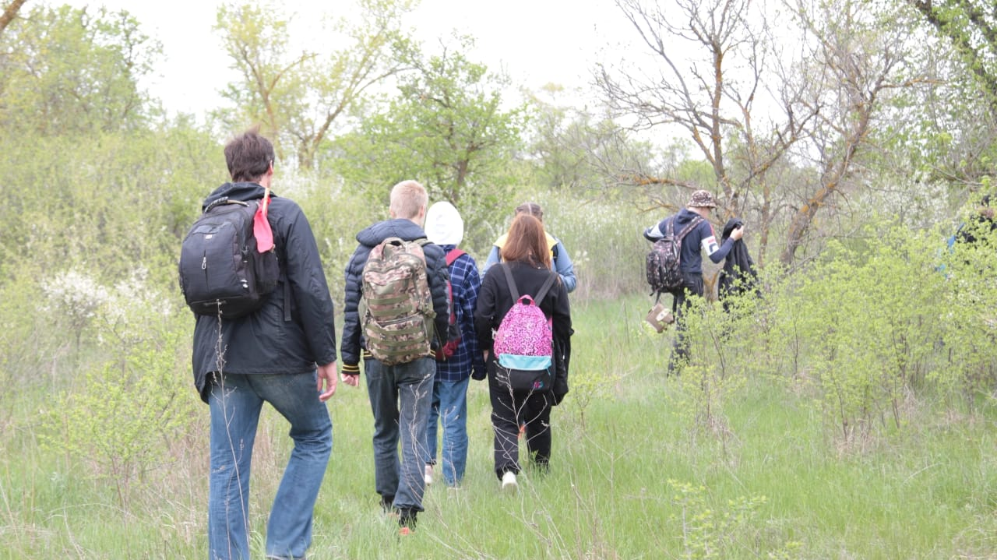
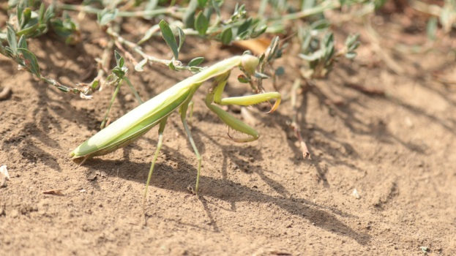
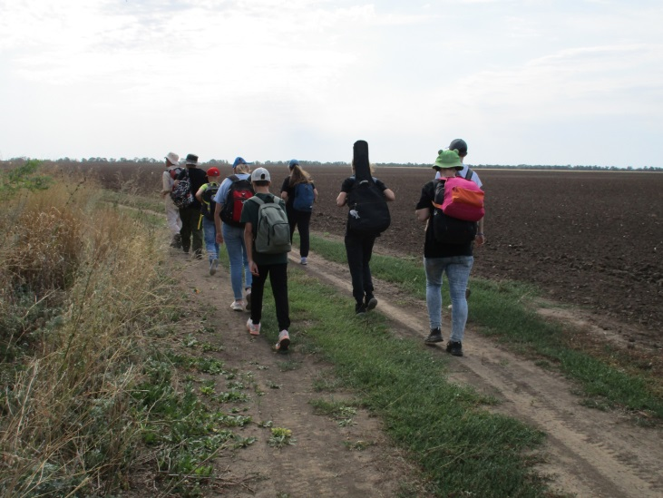
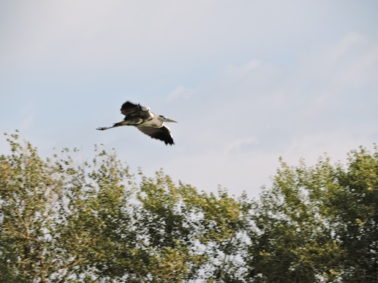
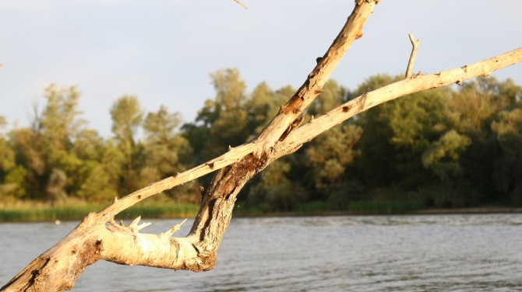
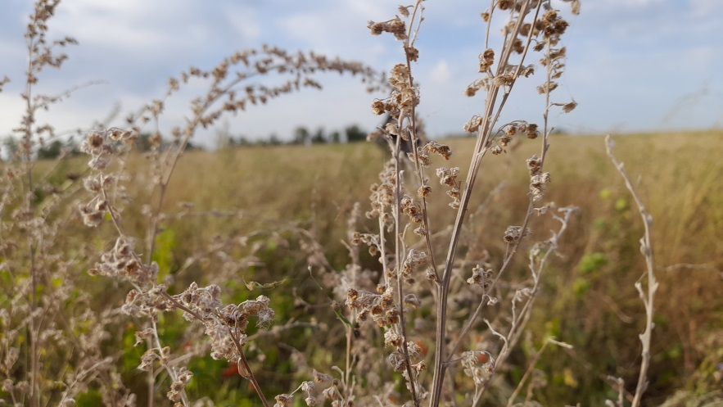
гостья из Хабаровска

